ს ს ი პ ს ა ზ ო გ ა დ ო ე ბ რ ი ვ ი კ ო ლ ე ჯ ი

„ მ ე რ მ ი ს ი “

პროფესიული საგანმანათლებლო პროგრამების ჩარჩო დოკუმენტის საფუძველზე შექმნილი პროფესიული საგანმანათლებლო პროგრამების

კ ა ტ ა ლ ო გ ი
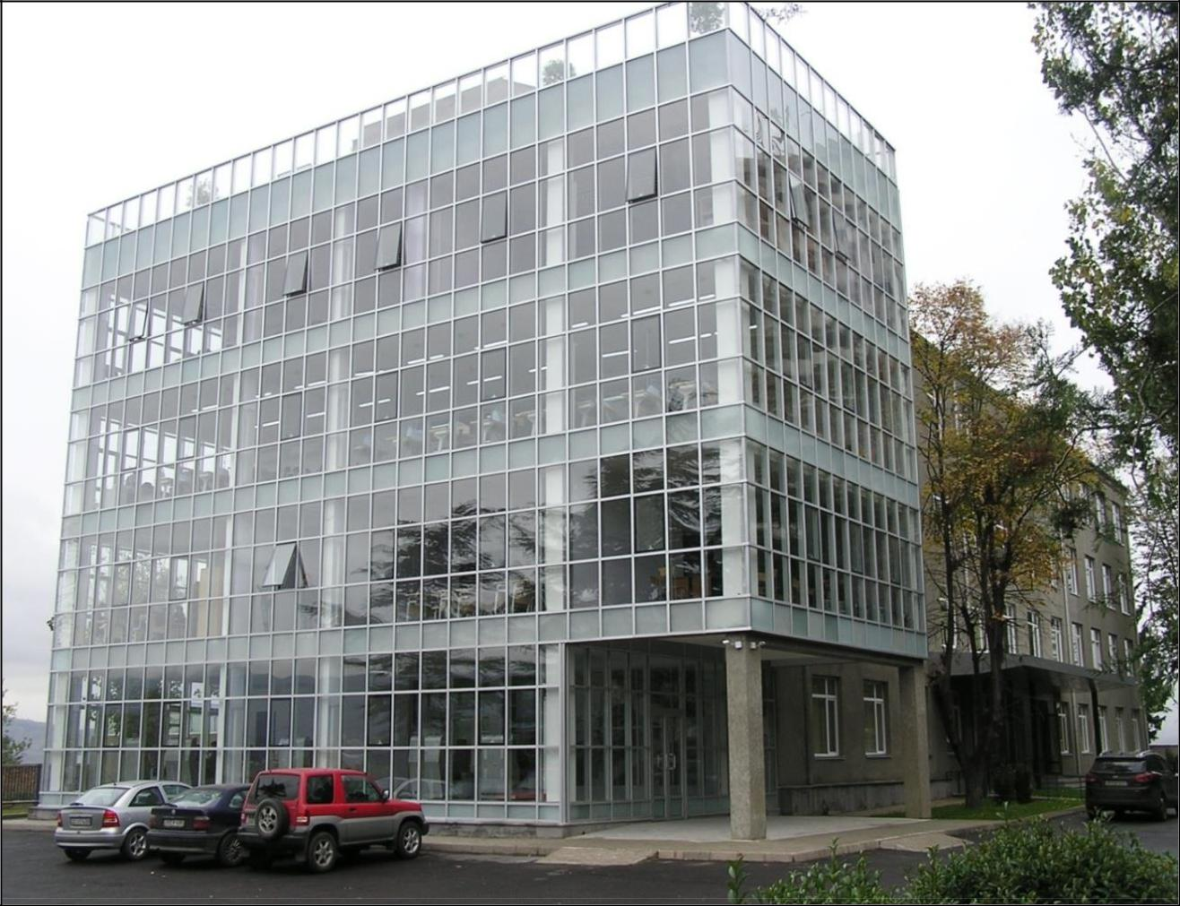

2018წ.

საქართველო, ქ. თბილისი 0178, გურამიშვილის ჩიხი. 9ა, სსიპ საზოგადოებრივი კოლეჯი „მერმისი“, ტელ. 214 76 67, ელ-ფოსტა mermisicollege@gmail.com. ვებგვერდი www.mermisicollege.edu.ge პროფესიული საგანმანათლებლო პროგრამების ჩარჩო დოკუმენტის საფუძველზე შექმნილი პროფესიული
საგანმანათლებლო პროგრამების კატალოგი გვ. 1

პროფესიული საგანმანათლებლო პროგრამების ჩარჩო დოკუმენტის

საფუძველზე შექმნილი

პროფესიული საგანმანათლებლო პროგრამების

პროფესიული სტუდენტისათვის კრედიტის მინიჭება

კრედიტის მინიჭება ხორციელდება სწავლის შედეგის მიღწევის დადასტურების საფუძველზე.

სწავლის შედეგის მიღწევის დადასტურება შესაძლებელია:

ა) წინმსწრები ფორმალური განათლების ფარგლებში მიღწეული სწავლის შედეგების

აღიარებით (ჩათვლა);

ბ) არაფორმალური განათლების გზით მიღწეული სწავლის შედეგების დადასტურება

განათლების და მეცნიერების მინისტრის მიერ დადგენილი წესით; გ) სწავლის შედეგების დადასტურება შეფასების გზით.

არსებობს განმავითარებელი და განმსაზღვრელი შეფასება.

განმავითარებელი შეფასება შესაძლოა განხორციელდეს როგორც ქულების, ასევე ჩათვლის პრინციპების გამოყენებით.

განმსაზღვრელი შეფასება ითვალისწინებს მხოლოდ ჩათვლის პრინციპებზე დაფუძნებული (კომპეტენციების დადასტურებაზე დაფუძნებული) სისტემის გამოყენებას და უშვებს შემდეგი ორი ტიპის შეფასებას: ა) სწავლის შედეგი დადასტურდა;

ბ) სწავლის შედეგი ვერ დადასტურდა.

განმსაზღვრელი შეფასებისას უარყოფითი შედეგის მიღების შემთხვევაში პროფესიულ სტუდენტს უფლება აქვს პროგრამის დასრულებამდე მოითხოვოს სწავლის შედეგების მიღწევის დამატებითი შეფასება. შეფასების მეთოდი/მეთოდები რეკომენდაციის სახით მოცემულია მოდულებში.

საქართველო, ქ. თბილისი 0178, გურამიშვილის ჩიხი. 9ა, სსიპ საზოგადოებრივი კოლეჯი „მერმისი“, ტელ. 214 76 67, ელ-ფოსტა mermisicollege@gmail.com. ვებგვერდი www.mermisicollege.edu.ge პროფესიული საგანმანათლებლო პროგრამების ჩარჩო დოკუმენტის საფუძველზე შექმნილი პროფესიული
საგანმანათლებლო პროგრამების კატალოგი გვ. 2

თმის სტილისტი

სახელწოდება: თმის სტილისტი

სარეგისტრაციო ნომერი: 10106-პ

პროფესიული კვალიფიკაციის დონე ევროპულ საკვალიფიკაციო ჩარჩოს მიხედვით: მესამე

მისანიჭებელი პროფესიული კვალიფიკაცია: თმის სტილისტის მესამე საფეხურის პროფესიული

კვალიფიკაცია

საკანონმდებლო ბაზა:

საქართველოს კანონი პროფესიული განათლების შესახებ ეროვნული საკვალიფიკაციო ჩარჩო თმის სტილისტის პროფესიული სტანდარტი

პროგრამაზე დაშვების წინაპირობა: საბაზო განათლება კურსდამთავრებულთა კარიერული შესაძლებლობები:

პროგრამის დასრულების შემდეგ პირს შეუძლია დასაქმდეს სილამაზის სალონებსა და ცენტრებში, ტელე და კინო სტუდიებში, თეატრებში, დაბადების დღისა და საქორწილო სალონებში და ყველგან, სადაც ხორციელდება თმის მოვლის პროცედურები.

პროგრამის მიზანი

პროგრამის მიზანია მოამზადოს კვალიფიცირებული თმის სტილისტი, რომელიც შეძლებს საპარიკმახერო სფეროში დამოუკიდებლად მომსახურებას.

სწავლის შედეგები:

პროგრამის დასრულების შემდეგ პირს შეუძლია:

სანიტარული და ჰიგიენური ნორმების დაცვით მამაკაცის თმის შეჭრა, ქალის თმის შეჭრა, თმის დავარცხნა,

თმის შეღებვა, მელირება, გაღიავება,

თმის მოვლასა და იერ-სახის შეცვლასთან დაკავშირებული სხვადასხვა მანიპულაციების ჩატარება.

პროგრამის მოცულობა და ხანგრძლივობა:

საქართველო, ქ. თბილისი 0178, გურამიშვილის ჩიხი. 9ა, სსიპ საზოგადოებრივი კოლეჯი „მერმისი“, ტელ. 214 76 67, ელ-ფოსტა mermisicollege@gmail.com. ვებგვერდი www.mermisicollege.edu.ge პროფესიული საგანმანათლებლო პროგრამების ჩარჩო დოკუმენტის საფუძველზე შექმნილი პროფესიული

საგანმანათლებლო პროგრამების კატალოგი

მოცულობა: 61 კრედიტი

სავარაუდო ხანგრძლივობა: 11 სასწავლო თვე თმის სტილისტის მესამე საფეხურის კვალიფიკაციის მისაღებად იმ სტუდენტებმა,

რომელთაც პროფესიული ტესტირება გაიარეს ქართულ ენაზე უნდა დააგროვონ ჯამურად 61 კრედიტი, რომელთაგან 16 კრედიტი არის სავალდებულო ზოგადი მოდულები, 45 კრედიტი არის სავალდებულო პროფესიული მოდულები.

იმ სტუდენტებმა, რომლებმაც გაიარეს პროფესიული ტესტირება რუსულ, აზერბაიჯანულ და სომხურ ენაზე უნდა დააგროვონ 76 კრედიტი, რომელთაგან 31 კრედიტი არის ზოგადი მოდულები (მათ შორის: 15 კრედიტი ქართული ენის A2 მოდული), 45 კრედიტი არის სავალდებულო პროფესიული მოდულები. სწავლის ხანგრძლივობა 14 სასწავლო თვე.

პროგრამის სტრუქტურა და მოდულები:

 | სავალდებულო ზოგადი მოდულები |  | სავალდებულო პროფესიული |  | არჩევითი
 |  |  | მოდულები |  | მოდული/მოდულები
 | დასახელება | კრედიტი | დასახელება | კრედიტი | დასახელება | კრედიტი
 | რაოდენობრივი | 2 | გაცნობითი პრაქტიკა- | 2
 | წიგნიერება |  | თმის სტილისტი
 | ინფორმაციული | 3 | საწარმოო პრაქტიკა- | 8
 | წიგნიერება 1 |  | თმის სტილისტი
 | მეწარმეობა 1 | 2 | პრაქტიკული პროექტი- | 5
 |  |  | თმის სტილისტი
 | ინტერპერსონალური |  | თმის და კანის
 |  | 3 | დიაგნოსტიკა | 3
 | კომუნიკაცია
 |  |  | ჰიგიენა და სანიტარია,
 | უცხოური ენა - | 4 | სამუშაო ადგილის
 | ინგლისური |  | ორგანიზება | 2
 | სამოქალაქო
 | განათლება | 2 | მამაკაცის თმის შეჭრა | 3
 |  |  | ქალის თმის შეჭრა | 3
 |  |  | თმის დავარცხნა | 2
 |  |  | ფერთა თეორია და
 |  |  | საღებავების | 2
 |  |  | კლასიფიკაცია
 |  |  | შეღებვის სახეობები | 2
 |  |  | თმის შეღებვის
 |  |  | სამუშაოების | 3
 |  |  | განხორციელება
 |  |  | თმის მელირება და
 |  |  | გაღიავება | 4

საქართველო, ქ. თბილისი 0178, გურამიშვილის ჩიხი. 9ა, სსიპ საზოგადოებრივი კოლეჯი „მერმისი“, ტელ. 214 76 67, ელ-ფოსტა mermisicollege@gmail.com. ვებგვერდი www.mermisicollege.edu.ge პროფესიული საგანმანათლებლო პროგრამების ჩარჩო დოკუმენტის საფუძველზე შექმნილი პროფესიული

საგანმანათლებლო პროგრამების კატალოგი

 |  | თმის დახვევა და
 |  | გასწორება | 3
 |  | სპეციალური ხატვა
 |  | თმის სტილისტისთვის | 3
სულ: | 16 | სულ: | 45
ქართული ენა A2 | 15

